中国铁矿石价格指数（CIOPI）
中国钢铁工业协会 2019年4月25日印发

一、进口铁矿石价格（OPI）
4月25日，直接进口铁矿石62%品位干基粉矿到岸价格为90.63美元/吨（即1.4618美元/吨度），环比每吨下降0.15美元，降幅为0.17%，当月平均价格为91.50美元/吨。
4月25日，现货贸易进口铁矿石62%品位干基粉矿人民币含税价格为711.83元/吨，环比每吨下降1.25元，降幅为0.18%，当月平均价格为719.72元/吨。
4月25日，直接进口铁矿石58%品位干基粉矿到岸价格为81.39美元/吨（即1.4033美元/吨度），环比每吨下降0.24美元，降幅为0.29%，当月平均价格为82.62美元/吨。
4月25日，现货贸易进口铁矿石58%品位干基粉矿人民币含税价格为639.12元/吨，环比每吨下降1.00元，降幅为0.16%，当月平均价格为646.38元/吨。
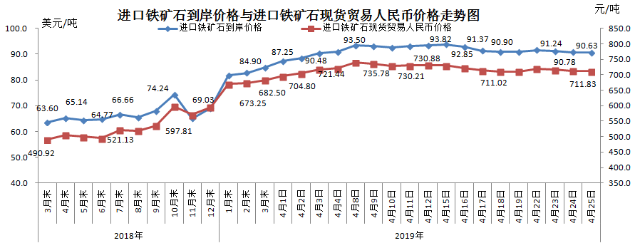
二、国产铁矿石价格
4月25日，国产铁矿石62%品位干基铁精矿含税价格为629.33元/吨，环比持平；比进口铁矿石低82.50元/吨，降幅为11.59%；当月平均价格为625.20元/吨，比进口铁矿石低94.52元/吨，降幅为13.13%。
4月25日，国产铁矿石65%品位干基铁精矿含税价格为705.30元/吨，环比持平；当月平均价格为700.00元/吨。
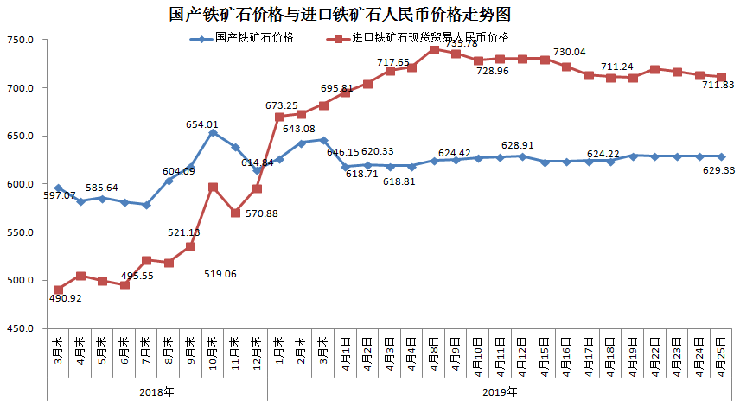三、中国铁矿石价格指数（CIOPI）
4月25日，中国铁矿石价格指数（CIOPI）322.45点，环比下降0.47点，降幅为0.14%。其中：国产铁矿石价格指数为253.23点，环比持平；进口铁矿石价格指数为335.54点，环比下降0.56点，降幅为0.17%。
